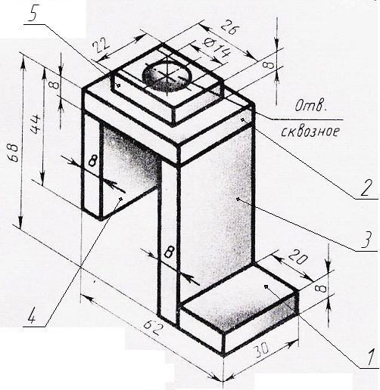
Восточно-Казахстанский государственный технический университет
им. Д. Серикбаева
Кафедра общеинженерной подготовки

Задание по дисциплине «Машинная графика»
для всех специальностей

Задание: Выполнить 3D модель детали, применив операцию «Выдавливание» и ассоциативный чертеж детали с изометрией.

Примечание: Задание выполнять согласно своему варианту на формате А3. Вариант принимается по последней цифре шифра студента - номера студенческого билета. Например, если номер билета 95886, то вариант-6
Данное задание нужно выслать на проверку сохранив с расширением .jpg

Вариант 0

Восточно-Казахстанский государственный технический университет
им. Д. Серикбаева
Кафедра общеинженерной подготовки

Задание по дисциплине «Машинная графика»
для всех специальностей

Задание: Выполнить 3D модель детали, применив операцию «Выдавливание» и ассоциативный чертеж детали с изометрией.

Примечание: Задание выполнять согласно своему варианту на формате А3. Вариант принимается по последней цифре шифра студента - номера студенческого билета. Например, если номер билета 95886, то вариант-6
Данное задание нужно выслать на проверку сохранив с расширением .jpg

Вариант 1
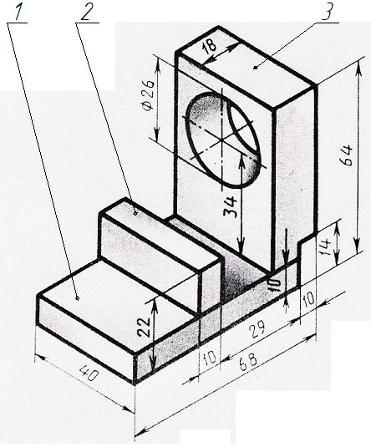

Восточно-Казахстанский государственный технический университет
им. Д. Серикбаева
Кафедра общеинженерной подготовки

Задание по дисциплине «Машинная графика»
для всех специальностей

Задание: Выполнить 3D модель детали, применив операцию «Выдавливание» и ассоциативный чертеж детали с изометрией.

Примечание: Задание выполнять согласно своему варианту на формате А3. Вариант принимается по последней цифре шифра студента - номера студенческого билета. Например, если номер билета 95886, то вариант-6
Данное задание нужно выслать на проверку сохранив с расширением .jpg

Вариант 2
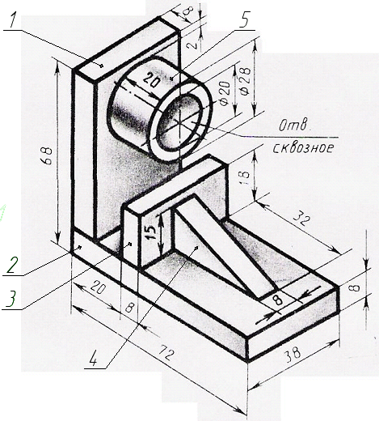

Восточно-Казахстанский государственный технический университет
им. Д. Серикбаева
Кафедра общеинженерной подготовки

Задание по дисциплине «Машинная графика»
для всех специальностей

Задание: Выполнить 3D модель детали, применив операцию «Выдавливание» и ассоциативный чертеж детали с изометрией.

Примечание: Задание выполнять согласно своему варианту на формате А3. Вариант принимается по последней цифре шифра студента - номера студенческого билета. Например, если номер билета 95886, то вариант-6
Данное задание нужно выслать на проверку сохранив с расширением .jpg

Вариант 3

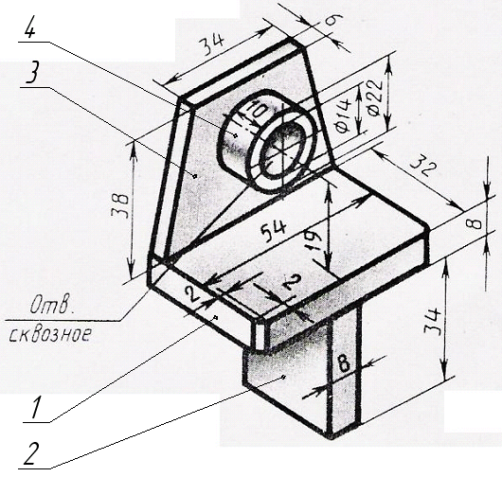

Восточно-Казахстанский государственный технический университет
им. Д. Серикбаева
Кафедра общеинженерной подготовки

Задание по дисциплине «Машинная графика»
для всех специальностей

Задание: Выполнить 3D модель детали, применив операцию «Выдавливание» и ассоциативный чертеж детали с изометрией.

Примечание: Задание выполнять согласно своему варианту на формате А3. Вариант принимается по последней цифре шифра студента - номера студенческого билета. Например, если номер билета 95886, то вариант-6
Данное задание нужно выслать на проверку сохранив с расширением .jpg

Вариант 4

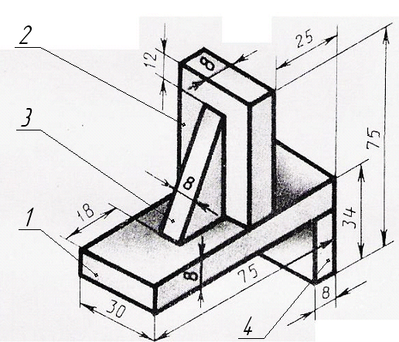

Восточно-Казахстанский государственный технический университет
им. Д. Серикбаева
Кафедра общеинженерной подготовки

Задание по дисциплине «Машинная графика»
для всех специальностей

Задание: Выполнить 3D модель детали, применив операцию «Выдавливание» и ассоциативный чертеж детали с изометрией.

Примечание: Задание выполнять согласно своему варианту на формате А3. Вариант принимается по последней цифре шифра студента - номера студенческого билета. Например, если номер билета 95886, то вариант-6
Данное задание нужно выслать на проверку сохранив с расширением .jpg

Вариант 5
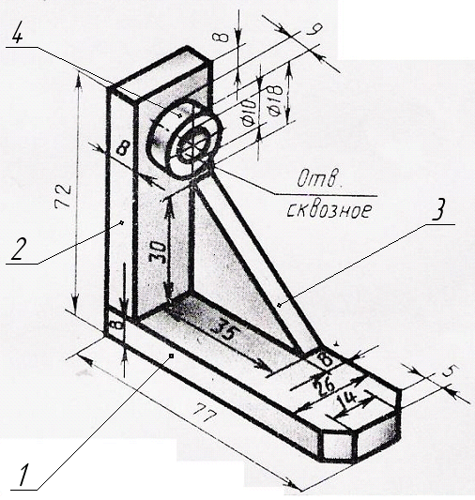

Восточно-Казахстанский государственный технический университет
им. Д. Серикбаева
Кафедра общеинженерной подготовки

Задание по дисциплине «Машинная графика»
для всех специальностей

Задание: Выполнить 3D модель детали, применив операцию «Выдавливание» и ассоциативный чертеж детали с изометрией.

Примечание: Задание выполнять согласно своему варианту на формате А3. Вариант принимается по последней цифре шифра студента - номера студенческого билета. Например, если номер билета 95886, то вариант-6
Данное задание нужно выслать на проверку сохранив с расширением .jpg

Вариант 6
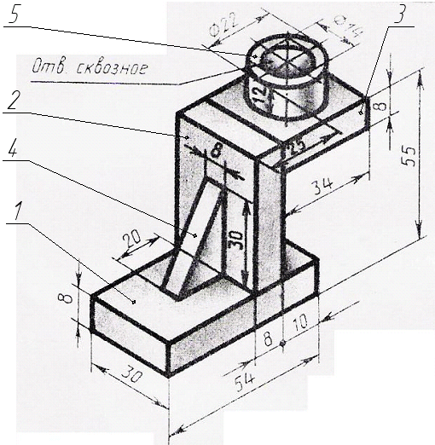

Восточно-Казахстанский государственный технический университет
им. Д. Серикбаева
Кафедра общеинженерной подготовки

Задание по дисциплине «Машинная графика»
для всех специальностей

Задание: Выполнить 3D модель детали, применив операцию «Выдавливание» и ассоциативный чертеж детали с изометрией.

Примечание: Задание выполнять согласно своему варианту на формате А3. Вариант принимается по последней цифре шифра студента - номера студенческого билета. Например, если номер билета 95886, то вариант-6
Данное задание нужно выслать на проверку сохранив с расширением .jpg

Вариант 7

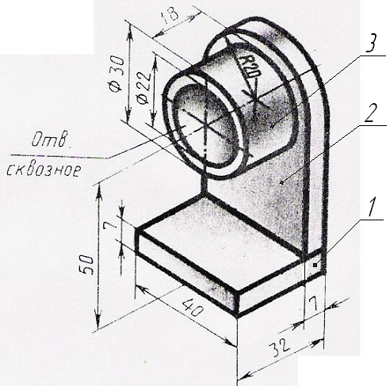

Восточно-Казахстанский государственный технический университет
им. Д. Серикбаева
Кафедра общеинженерной подготовки

Задание по дисциплине «Машинная графика»
для всех специальностей

Задание: Выполнить 3D модель детали, применив операцию «Выдавливание» и ассоциативный чертеж детали с изометрией.

Примечание: Задание выполнять согласно своему варианту на формате А3. Вариант принимается по последней цифре шифра студента - номера студенческого билета. Например, если номер билета 95886, то вариант-6
Данное задание нужно выслать на проверку сохранив с расширением .jpg

Вариант 8

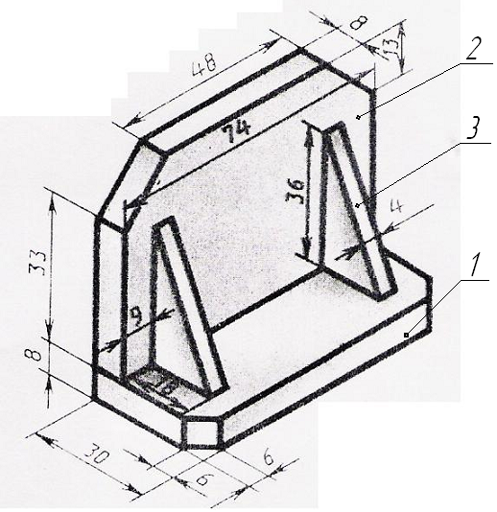

Восточно-Казахстанский государственный технический университет
им. Д. Серикбаева
Кафедра общеинженерной подготовки

Задание по дисциплине «Машинная графика»
для всех специальностей

Задание: Выполнить 3D модель детали, применив операцию «Выдавливание» и ассоциативный чертеж детали с изометрией.

Примечание: Задание выполнять согласно своему варианту на формате А3. Вариант принимается по последней цифре шифра студента - номера студенческого билета. Например, если номер билета 95886, то вариант-6
Данное задание нужно выслать на проверку сохранив с расширением .jpg

Вариант 9

